Πρωτεϊνοσύνθεση, ή μετάφραση του mRNA

Γίνεται στο κυτταρόπλασμα.

- Μετάφραση : Είναι η διαδικασία κατά την οποία η γενετική πληροφορία μετατρέπεται σε λειτουργικά μόρια, τις πρωτεΐνες.
- Λέγεται μετάφραση γιατί η γλώσσα των αζωτούχων βάσεων, μετατρέπεται σε γλώσσα των αμινοξέων
- Η γενετική πληροφορία, που είναι καταγραμμένη στα νουκλεϊνικά οξέα, στη γλώσσα των τεσσάρων γραμμάτων (Α, Τ, G, C για το DNA και A, U, G, C για το RNA), μεταφράζεται σε γλώσσα με 20 διαφορετικά γράμματα, όσα είναι δηλαδή, τα διαφορετικά αμινοξέα, που συνθέτουν τις πρωτεΐνες όλων των οργανισμών.
- Συμμετέχουν:
- Το mRNA
- Το μεταφορικό tRNA
- Το ριβόσωμα
- Αμινοξέα

- Το mRNA είναι ένα ενδιάμεσο μόριο, που μεταφέρει τη γενετική πληροφορία από το DNA που βρίσκεται στο πυρήνα, στα σημεία που γίνεται η σύνθεση των πρωτεϊνών από τα ριβοσώματα.
- Η αλληλουχία των νουκλεοτιδίων του mRNA «υπαγορεύει» την παραγωγή μιας πρωτεινικής αλυσίδας, με καθορισμένη αλληλουχία αμινοξέων.
- Κάθε μια τριάδα νουκλεοτιδίων η οποία ονομάζεται κωδικόνιο, κωδικοποιεί ένα αμινοξύ,
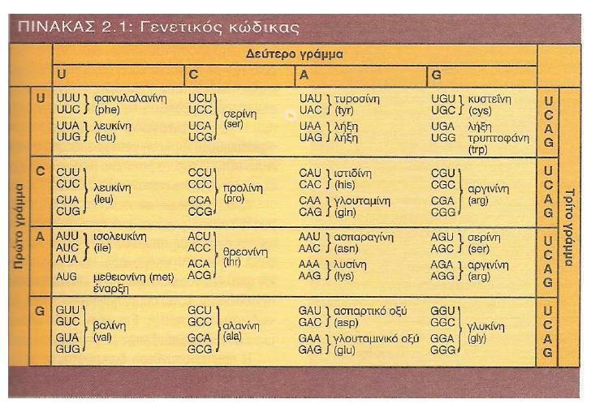
- Έτσι συντάχθηκε ο γενετικός κώδικας, το λεξικό δηλαδή με βάση το οποίο μεταφράζεται η γενετική πληροφορία.

Διαδικασία:
- To mRNA, που έχει συντεθεί στον πυρήνα, μεταναστεύει στο κυπαρόπλασμα και συνδέεται με ένα ριβόσωμα σε συγκεκριμένη θέση.
- Το πρώτο κωδικόνιο που «διαβάζει» το ριβόσωμα είναι το AUG, που χαρακτηρίζεται ως κωδικόνιο έναρξης, γιατί από εκεί αρχίζει η μετάφραση. Ταυτόχρονα μεταφέρεται και συνδέεται στο ριβόσωμα στην θέση AUG ένα μόριο tRNA, που φέρει το αμινοξύ μεθειονίνη .

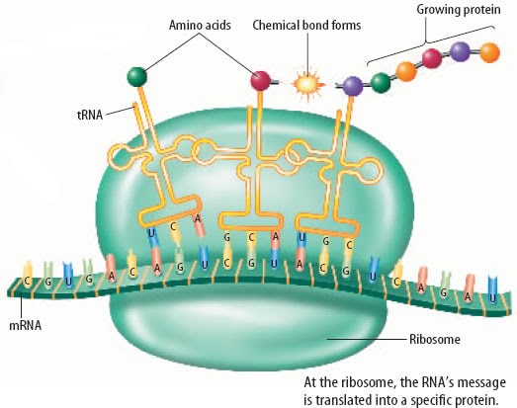

- Το πρώτο αμινοξύ είναι πάντοτε η μεθειονίνη.
- Στη συνέχεια, ένα δεύτερο μόριο tRNA τοποθετείται στο ριβόσωμα, δίπλα στο πρώτο, μεταφέροντας εκεί το δεύτερο αμινοξύ.
- Ανάμεσα στο δεύτερο αμινοξύ και στη μεθειονίνη δημιουργείται ένας δεσμός που τα συγκρατεί ενωμένα.
- Το πρώτο tRNA αποδεσμεύει τη μεθειονίνη και απελευθερώνεται στο κυτταρόπλασμα, ενώ το ριβόσωμα μετατοπίζεται προς το επόμενο κωδικόνιο και ένα τρίτο tRNA, το οποίο μεταφέρει το τρίτο αμινοξύ, συνδέεται στο ριβόσωμα, δίπλα στο δεύτερο. Ανάμεσα στο δεύτερο και στο τρίτο αμινοξύ σχηματίζεται πάλι δεσμός.
- Η διαδικασία αυτή επαναλαμβάνεται, επιμηκύνοντας την πρωτεινική αλυσίδα, μέχρι την ολοκλήρωση της σύνθεσής της, που γίνεται όταν το ριβόσωμα φτάσει σε ένα από τα τρία κωδικόνια λήξης (UAG, UAA, UGA). Τότε ολοκληρώνεται η πρωτεϊνοσύνθεση.
- Η πρωτεινική αλυσίδα απελευθερώνεται από τα ριβοσώματα.

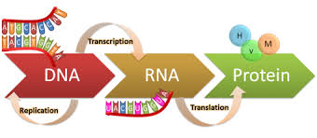
Η ροή της γεννετικής πληροφορίας σύμφωνα με το κεντρικό δόγμα της Βιολογίας

